A Importância da Box Test em Pavimentos Ferroviários: Ensaios preliminares do material utilizado para subleito

WILLIAM WILSON DOS SANTOS¹, MARIA ESTHER SOARES MARQUES², ANTONIO CARLOS RODRIGUES GUIMARÃES³ CIRO JOSÉ DE AZEVEDO JUNIOR⁴

¹Pesquisador de Mestrado, IME, Rio de Janeiro-RJ, william_wilson94@hotmail.com;
²Dr. em Engenharia Civil, Prof. Pós Graduação em Engenharia de Transportes, IME, Rio de Janeiro-RJ, esther@ime.eb.br;
³Dr. em Engenharia Civil, Prof. Pós Graduação em Engenharia de Transportes, IME, Rio de Janeiro-RJ, guimaraes@ime.eb.br;
⁴Laboratorista, IME, Rio de Janeiro-RJ, cirojajunior01@gmail.com.

Apresentado no
Congresso Técnico Científico da Engenharia e da Agronomia – CONTECC
8 a 11 de agosto de 2023

RESUMO: Este trabalho tem como objetivo destacar a importância dos ensaios em grande escala de pavimentos ferroviários. Os ensaios convencionais não conseguem simular completamente o pavimento ferroviário, exigindo o uso de equipamentos mais robustos. A Box Test é utilizada para simular, em escala reduzida, as condições de campo, permitindo ensaios representativos. Ao simular uma parte do pavimento, a Box Test reproduz as condições reais de carga, tráfego e ambiente. Isso possibilita uma análise mais precisa e detalhada do comportamento físico e mecânico dos materiais utilizados na construção, como o subleito. Ao realizar ensaios preliminares do material de subleito na Box Test, é possível observar como ele se comporta em termos de compactação, resistência, deformação e estabilidade. Isso proporciona uma avaliação prévia do desempenho do material para futuros ensaios que serão conduzidos com todas as camadas do pavimento ferroviário na Box Test, além de ajudar a identificar possíveis problemas e otimizar as propriedades do subleito.

PALAVRAS-CHAVE: Box Test, subleito, pavimentos ferroviários, ensaios preliminares.

The Importance of Box Test in the Physical and Mechanical Evaluation of Railway Pavements: Preliminary Testing of the Material Used in the Subgrade Layer

ABSTRACT: This work aims to highlight the importance of large-scale testing of railway pavements. Conventional tests are unable to fully simulate the railway pavement, requiring the use of more robust equipment. The Box Test is used to simulate field conditions on a reduced scale, allowing for representative testing. By simulating a portion of the pavement, the Box Test replicates the actual conditions of load, traffic, and environment. This enables a more precise and detailed analysis of the physical and mechanical behavior of the materials used in construction, such as the subgrade. By conducting preliminary tests on the subgrade material using the Box Test, it is possible to observe its behavior in terms of compaction, strength, deformation, and stability. This provides a preliminary assessment of the material's performance for future tests that will be conducted with all layers of the railway pavement in the Box Test, while also helping to identify potential issues and optimize the properties of the subgrade.

INTRODUÇÃO
Ao longo de séculos, a concepção das vias férreas permaneceu praticamente inalterada, embora a velocidade e capacidade de transporte de passageiros e cargas dos trens tenham aumentado. Segundo Indraratna et al. (2011) e Selig e Waters (1994), a composição da via férrea consiste em uma fundação em camadas, com um sublastro compactado ou camada de cobertura acima do solo de formação (subleito), e uma camada espessa de material granular, geralmente lastro de rocha sã, sobre o sublastro. Os trilhos são feitos de aço e colocados em dormentes de madeira ou concreto, transmitindo a tensão ao lastro, que é a camada principal e o estrato de suporte de carga.
A Box Test é uma abordagem experimental e envolve a construção de uma caixa que simula as condições de carga e ambiente encontradas nas vias férreas. Existem duas opções comuns de materiais para construir a caixa: madeira e aço. A madeira é escolhida por sua disponibilidade, facilidade de manuseio e baixo custo. Já o aço oferece maior resistência e durabilidade, sendo preferido em alguns estudos. Além disso, alguns pesquisadores utilizam uma combinação de aço e uma folha de Perspex transparente em um dos lados da caixa, permitindo uma observação mais clara da amostra durante o ensaio. Steward et al. (1985) e Hussaini et al. (2015) são exemplos de autores que utilizaram a madeira na construção da caixa, enquanto Lim (2004), Al-Saoudi e Hassan (2013) e McDowell e Stickley (2006) optaram por utilizar aço. A Box Test do Instituto Militar de Engenharia é composta de aço, com dimensões de 1,1 m x 1,2 m x 1,3 m. Ela pode ser visualizada na Figura 1.

Figura 1: Box Test Instituto Militar de Engenharia

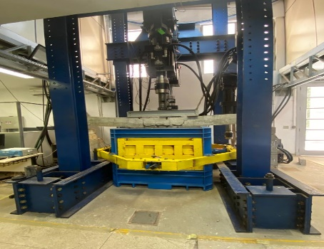

Lim (2004) destaca a importância de testes de lastro que se correlacionem com o desempenho de campo, mas devido às variáveis condições de campo, não é prático fazer comparações in situ entre diferentes tipos de lastro. Alabbasi e Hussein (2019) afirmam que o Box Test é uma abordagem experimental que simula o real comportamento e desempenho do lastro sob carga de tráfego, sendo especialmente útil para obter um amplo entendimento do comportamento ferroviário em condições reais de campo.
Segundo Spada (2003) o subleito se define em um solo natural ou camada final de terraplenagem, que é a principal camada de fundação do sistema. Indraratna e Salim (2005) tratam o subleito como sendo uma formação de solo sobre a qual a estrutura da via férrea é construída. O subleito deve ter rigidez adequada e capacidade de carga para resistir a tensões induzidas pelo tráfego na interface sublastro/subleito. A instabilidade ou falha do subleito, resulta em uma distorção do alinhamento e geometria da via, mesmo com camadas de lastro e sublastro de alta qualidade.
De acordo com Selig e Waters (1994) o subleito, em trechos de espessuras usuais de lastro, é o componente de maior influência sobre a deformabilidade da via, pois essa camada contribui substancialmente para a deflexão elástica do trilho sob carregamento das rodas dos trens. A resiliência do subleito influencia decisivamente a velocidade de deterioração do lastro, dormente e trilho, sendo a principal fonte de recalque diferencial da via. Rosa (2020) complementa que a condição de baixa rigidez (eventual) do subleito, pode ser responsável pelo aumento de tensões na superestrutura da via, provocando danos de variados tipos.
A importância deste trabalho é obter informações preliminares sobre o comportamento do material do subleito. Essas informações serão usadas em futuros ensaios na Box Test do Instituto Militar de Engenharia, simulando um pavimento completo. Os ensaios na Box Test fornecerão uma compreensão abrangente do desempenho dos materiais em condições próximas à realidade, permitindo uma análise precisa da viabilidade para as aplicações desejadas.

MATERIAL E MÉTODOS
Foram realizados ensaios de caracterização no material. Esse material foi extraído da obra adjacente ao Instituto Militar de Engenharia. A compactação manual do material será feita posteriormente na Box Test.
As propriedades físicas do solo foram avaliadas por testes de granulometria, limite de liquidez e plasticidade, seguindo as normas DNER-ME 080/94, DNER-ME 122/94 e DNER-ME 082/94, respectivamente. O material coletado foi dividido em porções e secado em estufa a uma temperatura entre 60º e 70º para evaporar a umidade excessiva. Cada porção foi deixada na estufa por aproximadamente 1 dia, considerando a capacidade da estufa e a quantidade de material a ser seco. Os primeiros ensaios realizados consistiram em determinar o limite de liquidez (LL) e o limite de plasticidade (LP) do material utilizando o aparelho de Casagrande. Para isso, uma amostra de 140g do material foi destorroada e peneirada com uma peneira de abertura de 0,42mm (peneira 40). Em seguida, foram adicionados incrementos de água e o equipamento Casagrande foi utilizado em cinco etapas, com diferentes números de golpes. Cápsulas foram pesadas antes e depois da adição do material para determinar a quantidade de água adicionada e sua influência nas propriedades do solo.
O ensaio do limite de plasticidade foi realizado utilizando uma fração representativa da amostra de solo que passou pela peneira nº 40. A amostra foi misturada com água gradualmente até atingir uma consistência plástica. Em seguida, cilindros de 3 mm de diâmetro foram formados por rolagem sobre uma placa de vidro. O ensaio foi repetido até que os cilindros se fragmentassem devido à perda de umidade. Os pedaços fragmentados dos cilindros foram analisados para determinar a umidade em uma estufa a uma temperatura de 110 ºC.
Foram realizados testes de compactação em cinco corpos de prova para determinar a umidade ótima do material analisado. Cada corpo de prova foi moldado em camadas de 10 centímetros e compactado com 5 golpes antes da aplicação da próxima camada. Após a compactação, análises foram feitas para determinar a umidade ótima.
A densidade do material foi determinada utilizando o método do picnômetro. Três picnômetros foram utilizados. Eles foram pesados inicialmente e, em seguida, preenchidos com solo e um pouco de água. Os picnômetros foram aquecidos para remover o ar aprisionado no material. Depois do aquecimento, os picnômetros foram pesados novamente, incluindo a água. Por fim, os picnômetros foram pesados quando preenchidos apenas com água. Os dados obtidos durante o experimento foram utilizados para calcular a densidade do material.
Também foi realizado o ensaio de granulometria por sedimentação para avaliar a distribuição das partículas no material. Esse ensaio complementou a caracterização do solo, proporcionando informações adicionais sobre sua composição e tamanho das partículas.

RESULTADOS E DISCUSSÃO
O índice de plasticidade é função da quantidade de argila presente no solo, enquanto o limite de liquidez e o limite de plasticidade são funções da quantidade e do tipo de argila. Com base nos valores apresentados, pode-se considerar que o solo em questão possui uma plasticidade moderada, esses valores estão dentro de uma faixa comum para solos utilizados como subleito em pavimentação segundo o DNIT IPR-719 (2006).

Tabela 1. Resultados dos Ensaios de Limite de Plasticidade e Limite de Liquidez

LL (%) | LP (%) | IP (%)
33,4 | 21,8 | 11,6
Figura 2. Gráfico – Limite de Liquidez
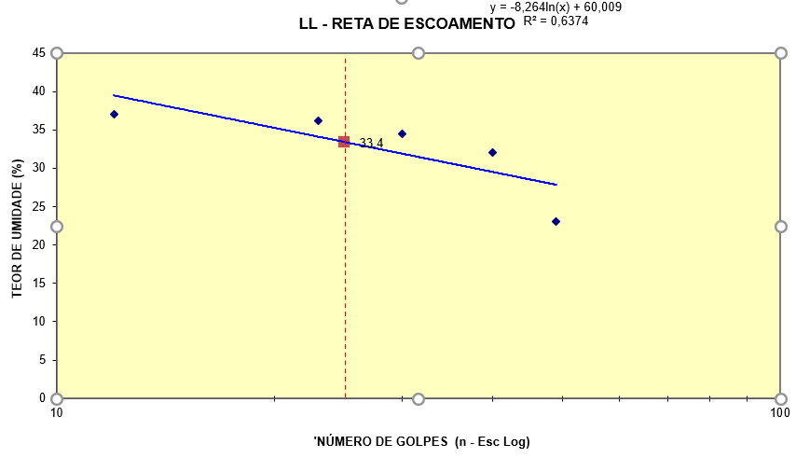
Além disso, os resultados indicaram que a umidade ótima foi de 6,2%, com uma densidade aparente máxima seca de 2,18 g/cm3, conforme apresentado na Figura 2.

Figura 3. Gráfico de compactação
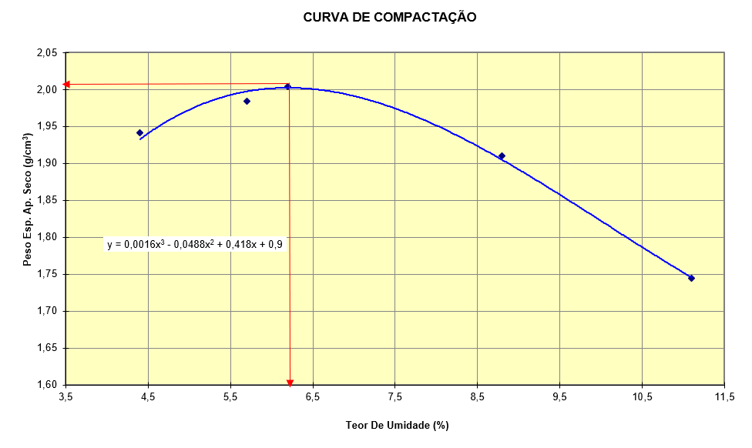
A densidade média do solo foi calculada a partir dos dados corrigidos da Tabela 2. Utilizando a fórmula adequada, foram realizados os cálculos da densidade do solo para cada um dos três picnômetros. Os valores calculados para os Picnômetros 1, 2 e 3 foram aproximadamente 1,6635 g/cm3, 0,7897 g/cm3 e 1,0815 g/cm3, respectivamente resultando em uma estimativa de cerca de 1,1782 g/cm3.

Tabela 2. Resultados do ensaio de densidade utilizando picnômetros
 | Peso (g) | Peso do solo | Peso picnômetro + solo + água | Peso Picnômetro + água
Picnômetro 1 | 28,671 | 10,343 | 85,9589 | 79,7441
Picnômetro 2 | 37,169 | 10,636 | 95,1687 | 81,68
Picnômetro 3 | 31,629 | 10,843 | 91,6291 | 81,6007

Figura 4. Gráfico de granulometria por sedimentação
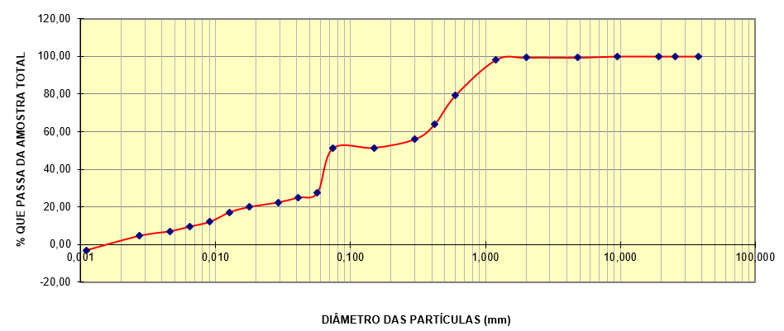
Para avaliar a distribuição granulométrica foram utilizados inicialmente alguns parâmetros como coeficiente de uniformidade (Cu) e o coeficiente de curvatura (Cc) presentes na Tabela 3. O coeficiente de uniformidade é calculado pela relação entre os diâmetros dos grãos em que passam 60% e 10% dos agregados (D₆₀/D₁₀) e fornece uma medida da uniformidade da distribuição granulométrica. Da mesma forma, o coeficiente de curvatura, representado por D₃₀²/(D₆₀∙D₁₀), descreve a forma da distribuição das curvas granulométricas e permite identificar possíveis descontinuidades presentes na amostra.

Tabela 3. Parâmetros Granulométricos

Passante na #200 (%) | D₆₀ (mm) | D₃₀ (mm) | D₁₀ (mm) | CU | CC | Classificação
 |  |  |  |  |  | SUCS | TRB
51,56 | 0,37 | 0,06 | 0,0065 | 56,92 | 1,49 | CL | A-6

De acordo com a classificação do TRB, a amostra foi classificada como solo argiloso A-6, devido à porcentagem retida na peneira n° 200 superiores a 35%. No sistema unificado SUCS, o solo foi classificado como argila de baixa plasticidade "CL" como mostra a Tabela. Essas classificações indicam que o solo pode ter potencial como material de fundação variando de mau a bom, de acordo com o SUCS (Pastore et al. 1998), e comportamento como subleito de sofrível a mau, de acordo com o TRB (DNIT, 2006).
CONCLUSÃO
Fazer ensaios preliminares de caracterização para o subleito auxilia na utilização da Box Text contribuindo para a garantia da seleção correta dos materiais de subleito, assegurando a estabilidade, durabilidade e desempenho adequado de uma infraestrutura ferroviária. Isso promove a segurança e eficiência do transporte, beneficiando a sociedade como um todo.
A análise e interpretação dos resultados permitiram uma melhor compreensão da distribuição de tamanhos das partículas e suas implicações nas propriedades e comportamento dos materiais. Apesar de as classificações obtidas até o momento não apresentarem resultados ideais, é importante destacar que serão realizados ensaios adicionais posteriormente tais como o ensaio MCT, que de acordo com Rosa (2021) pode fornecer informações mais significativas sobre o comportamento do solo e sua aplicação como subleito. Essa abordagem oferece vantagens em relação aos métodos tradicionais, como TRB e SUCS. Esses métodos de classificação, ao serem aplicados a solos tropicais finos, podem não refletir adequadamente suas características, especialmente aqueles de natureza laterítica, que eventualmente podem apresentar um bom desempenho mecânico. Portanto, os resultados do ensaio MCT contribuirão para uma melhor compreensão das características do solo e sua adequação para fins específicos.

REFERÊNCIAS
Alabbasi, Y.; Hussein, M. Large-scale triaxial and Box Testing on railroad ballast: a review. SN Applied Sciences, v. 1, n. 12, 2019. Disponível em: <https://www.scopus.com/inward/record.uri?eid=2-s2.0-85100786634&doi=10.1007%2fs42452-019-1459-3&partnerID=40&md5=2ec9848928340b1b1309dbb4f5c4afd5>.
Al-Saoudi, N. K. S.; Hassan, K. H. Behaviour of track ballast under repeated loading. Geotechnical and Geological Engineering, v. 32, p. 167–178, 2013. Disponível em: <https://doi.org/10.1007/s10706-013-9701-z>.
DNER-ME 080/94: Solos Análise Granulométrica por Peneiramento. Rio de Janeiro: Departamento Nacional de Estradas e Rodagem, 1994a.
DNER-ME 122/94: Solos: Determinação do limite de liquidez. Rio de Janeiro: Departamento Nacional de Estradas e Rodagem, 1994b.
DNER-ME 082/94: Solos Determinação do limite de plasticidade. Rio de Janeiro: Departamento Nacional de Estradas e Rodagem, 1994c.
DNIT. IPR-719. Manual de Pavimentação. Rio de Janeiro: Departamento Nacional de Infraestrutura de Transportes, 2006.
Hussaini, S.; Indraratna, B.; Vinod, J.; Performance assessment of geogrid-reinforced railroad ballast during cyclic loading. Transportation Geotechnics, v. 2, p. 99–107, 2015. Disponível em: <https://www.scopus.com/inward/record.uri?eid=2-s2.0-84954358812&doi=10.1016%2fj.trgeo.2014.11.002&partnerID=40&md5=c8dfe4082e1073b0aa6ddc0156313c0c>.
Indraratna, B.; Salim, W. Mechanics of Ballasted Rail Tracks: A Geotechnical Perspective. [S.l.: s.n.], 2005.
Indraratna, B.; Salim, W.; Rujikiatkamjorn, C.; Advanced rail geotechnology - Ballasted track. [s.n.], 2011. 1-410 p. Disponível em: <https://www.scopus.com/inward/record.uri?eid=2-s2.0-85059562420&partnerID=40&md5=6155e98f0b184213765adf600d702f9c>.
Lim, B. H. W. L. Mechanics of Railway Ballast Behaviour. 216 p. Tese (Doutorado) — University of Nottingham, Nottingham, Inglaterra, 2004.
Mcdowell, G.; Stickley, P. Performance of geogrid-reinforced ballast. Ground Engineering, v. 39, n. 1, p. 26–30, 2006. Disponível em: <https://www.scopus.com/inward/record.uri?eid=2-s2.0-31344471193&partnerID=40&md5=8d3acae3a5bf17b9b9450e50eee1d1df>.
Pastore, E. L.; Fontes, R. M. Caracterização e Classificação de solos. In: Oliveira, A. M. S.; Brito, S. N. A. Geologia de Engenharia. São Paulo: ABGE, 1998.
Rosa, A. C. Análise mecanística do pavimento ferroviário de um trecho da Ferrovia Centro Atlântica. 278 p. Mestrado em Engenharia de Transportes — Instituto Militar de Engenharia, Rio de Janeiro, 2020. 12 mai. de 2020. Disponível em: <https://www.researchgate.net/publication/342425130_ANALISE_MECANISTICA_DO_PAVIMENTO_FERROVIARIO_DE_UM_TRECHO_DA_FERROVIA_CENTRO-ATLANTICA>.
Rosa, A. C.; Guimarães, A. C. R.; Silva, L. F. M. Análise das propriedades físicas e mecânicas de um subleito ferroviário de solos tropicais. Encontro ANTF de ferrovias. 2021. Disponível em: < https://www.antf.org.br/wp-content/uploads/2021/08/ANALISE-DAS-PROPRIEDADES-FISICAS-E-MECANICAS-DE-UM-SUBLEITO-FERROVI%C3%81RIO-DE-SOLOS-TROPICAIS.pdf>
Selig, E. T.; Waters, J. M. Track geotechnology and substructure management. 14. ed. London: Thomas Telford, 1994. 450 p.
Spada, J. L. G. Uma Abordagem de Mecânica dos Pavimentos Aplicada ao Entendimento do Mecanismo de Comportamento Tensão-Deformação da Via Férrea. 251 p. Tese (Doutorado) — Universidade Federal do Rio de Janeiro, Rio de Janeiro, 2003.
Steward, H. E.; Selig, E. T.; Norman-Gregory, G. M.; Failure criteria and lateral stresses in track foundations. Transportation Research Record, p. 59–64, 1985. Disponível em: <https://www.scopus.com/inward/record.uri?eid=2-s2.0-0021973137&partnerID=40&md5=5037b630e5b9cfcab60ea819317be290>.

